GUIÓN PARA ALUMNOS: CASO PRÁCTICO VLAN
En este ejemplo se mostrará como configurar correctamente VLANs y enlaces troncales para redes. Se considera una red empresarial, la cual tendrá 3 redes lógicas separadas en 2 espacios físicos diferentes. Las redes lógicas se dividen acorde a departamentos, Administración (VLAN 10), Usuarios (VLAN 20) y Servidores (VLAN 30). Dichas redes se encuentran en 2 espacios físicos separados, representados por los Switchs, y contarán con enlaces troncales entre Router y Switch.
Toda comunicación entre VLANs diferentes se llevará a cabo en el Router, de esta manera podemos aislar y filtrar el tráfico entre VLANs y del exterior.

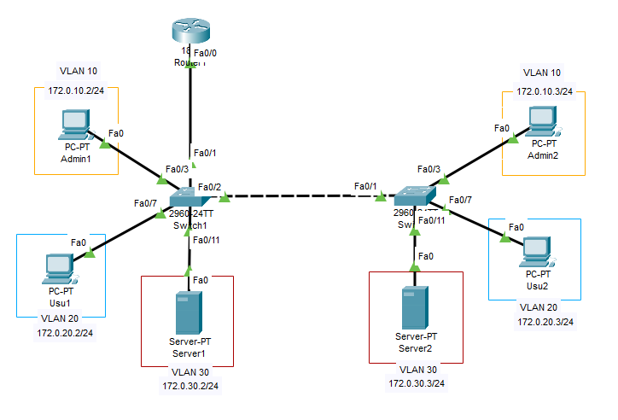

- El primer paso es crear las VLANs en los Switchs, para ello crearemos una interfaz virtual de tipo VLAN, no le asignaremos dirección IP, aunque es posible hacerlo y que actúen como Gateway (enrutador).

- Ahora el siguiente paso es asignar interfaces a dichas VLANs y los modos Switchport correspondientes, en este caso Access y la id de la VLAN (o varias VLANs) que queramos asignar a dicho puerto. Dividimos los puertos del Switch en 3 rangos.

- El siguiente paso es establecer los enlaces troncales, en nuestro caso el Switch0 tendrá 2 enlaces troncales uno con el Router y otro con Switch1, Switch1 solo tendrá un enlace trunk al igual que el Router. Especificamos la interfaz, el modo switchport, el tipo de encapsulado (802.1Q llamada también dot1q) y las VLANs permitidas por el enlace (además de la nativa que podría cambiarse, pero en este caso la dejamos por defecto).

- El paso final es configurar el Router, actualmente si los equipos de las VLANs pueden comunicarse entre ellos, pero no tienen acceso al resto de VLANs ni puerta de enlace predeterminada. Para ello haremos uso de subinterfaces en el Router, esto es utilizar una un canal “virtual” (o varios) enlazados a una física. En nuestro caso la interfaz física no contendrá dirección IP. Las subinterfaces denominadas por la terminación “.XXX” serán las que dispongan de dirección IP, y se indicara el encapsulamiento (802.1Q) en la id de VLAN.

- Una vez hecho esto y configuradas las direcciones IP de las subinterfaces del Router como Gateway de los hosts, será posible establecer comunicación InterVLAN pasando siempre por el Router.

